คู่มือการใช้งานเว็บแอพพลิเคชั่น

1. เปิดโปรแกรม Google Chrome หรือ MS EDGE และไปที่ลิงค์ <http://esptechnologies.ddns.net:889/WEB_ESPG/>
2. เมื่อหน้าเว็บปรากฏขึ้นให้ใส่รหัสพนักงานและรหัสผ่านเพื่อเข้าสู่ระบบ

* **หน้าเข้าสู่ระบบ**

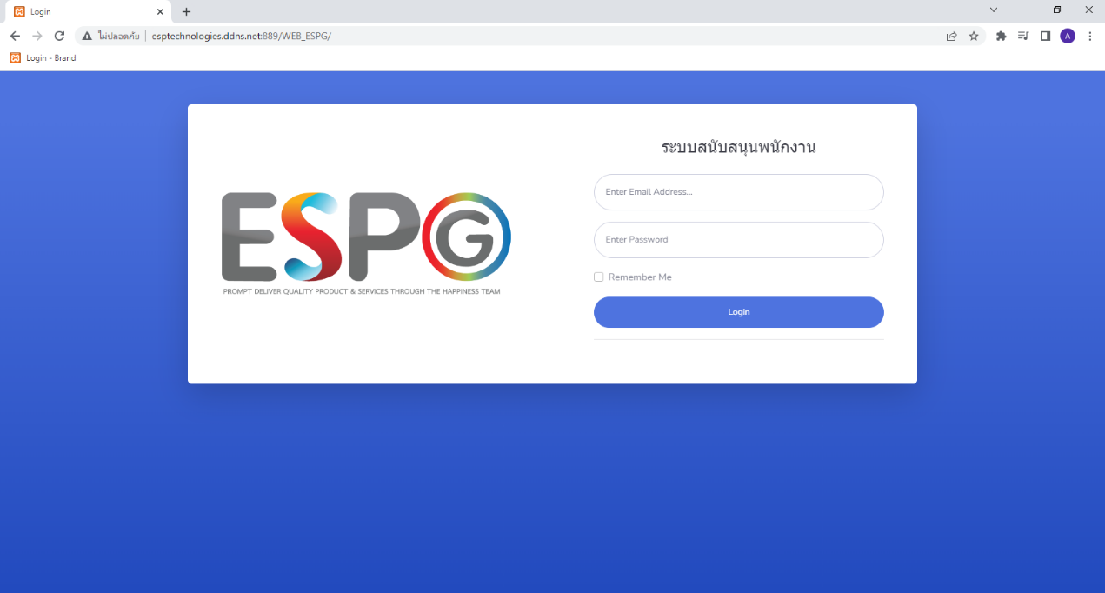

**ภาพที่ 1 หน้าเข้าสู่ระบบ**

**รหัสพนักงานอ้างอิงจากรหัสที่ออกโดยแผนกบุคคลโดยจะใส่เพียงตัวเลข เช่น รหัสพนักงาน ESPO-65-04-050 รหัสพนักงานที่ใช้เข้าสู่ระบบคือ 6504050

**ในเบื้องต้นรหัสผ่านทุกบัญชีจะตั้งค่าไว้เป็นค่าว่างโดยสามารถเปลี่ยนได้ในภายหลังซึ่งจะอธิบายในส่วนต่อไป

1. เมื่อใส่รหัสพนักงานและรหัสผ่านถูกต้องระบบจะเข้ามาสู่หน้าหลักซึ่งเป็นหน้าแรกโดยจะมีโครงสร้างดังนี้

* **หน้าหลัก**

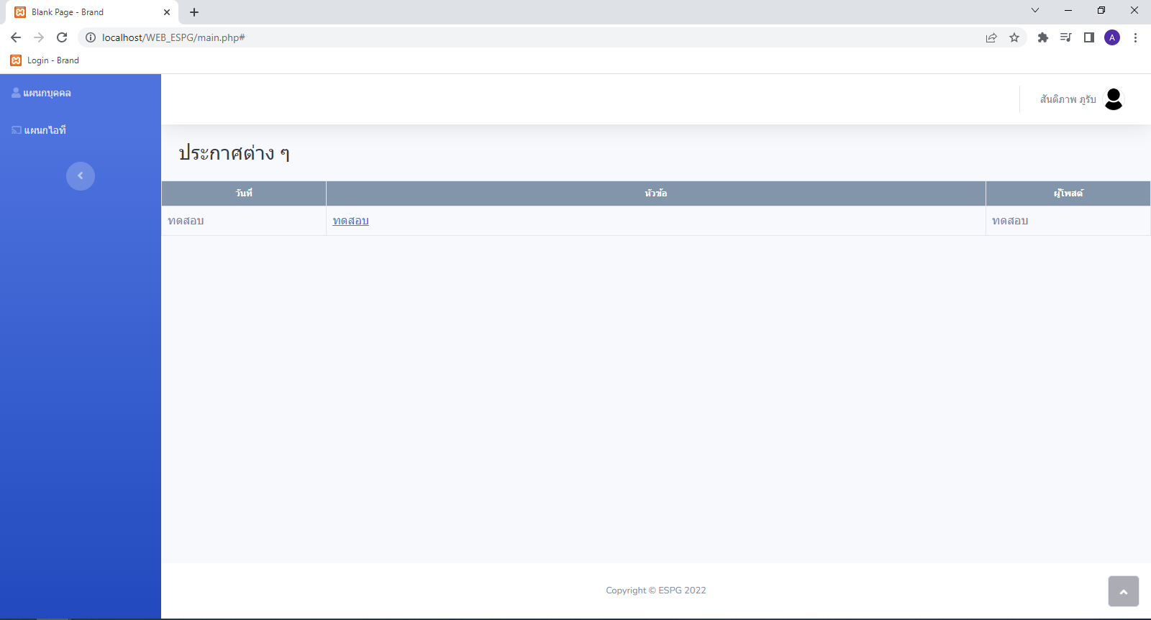

2

3

1

ภาพที่ 2 หน้าหลัก

* 1. ส่วนเมนูเลือกแผนก : สามารถเลือกแผนกที่ผู้ใช้จะใช้งานได้
  2. ส่วนแสดงข้อมูลผู้ใช้ : จะแสดงชื่อผู้ใช้ที่เข้าสู่ระบบ ณ ปัจจุบันโดยสามารถคลิกเพื่อแยกย่อยเมนูสำหรับการจัดการบัญชีผู้ใช้ได้

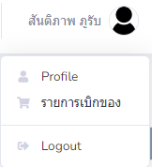

* Profile : แสดงข้อมูลบัญชีผู้ใช้
* รายการเบิกของ : แสดงประวัติการเบิกอุปกรณ์สำนักงาน หรือ อุปกรณ์ไอที
* Logout : ออกจากระบบ
  1. ส่วนแสดงเนื้อหาซึ่งในหน้าแรกจะแสดงหัวข้อประกาศต่าง ๆ ซึ่งสามารถกดเข้าไปอ่านรายละเอียดได้

1. หน้าข้อมูลผู้ใช้ (Profile)

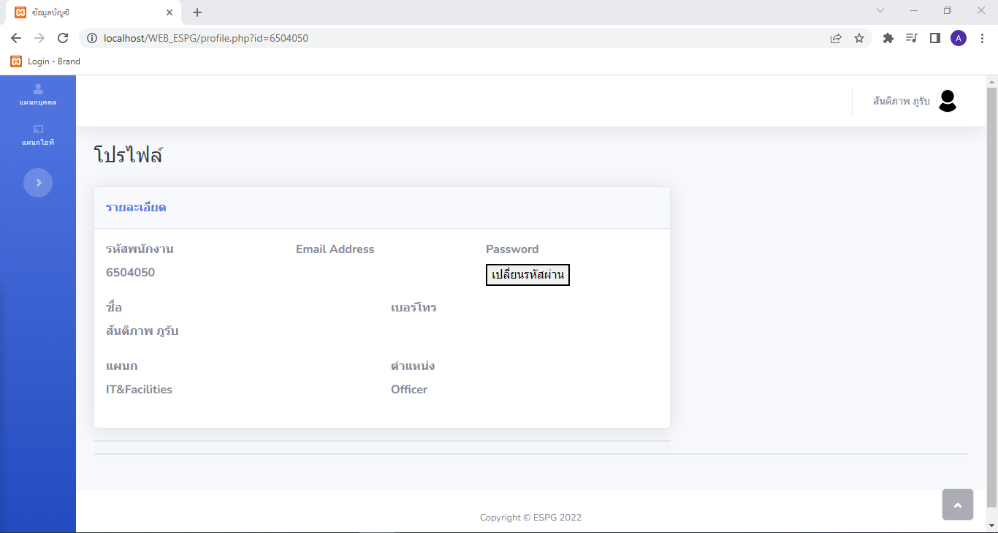

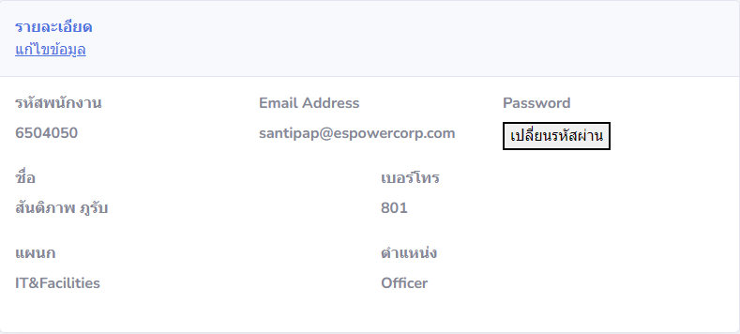

3

2

1

1. ส่วนคลิกเพื่อแก้ไขข้อมูลผู้ใช้
2. ส่วนแสดงข้อมูลผู้ใช้
3. ปุ่มคลิกเพื่อแก้ไขรหัสผ่าน
4. หน้าแก้ไขข้อมูลผู้ใช้

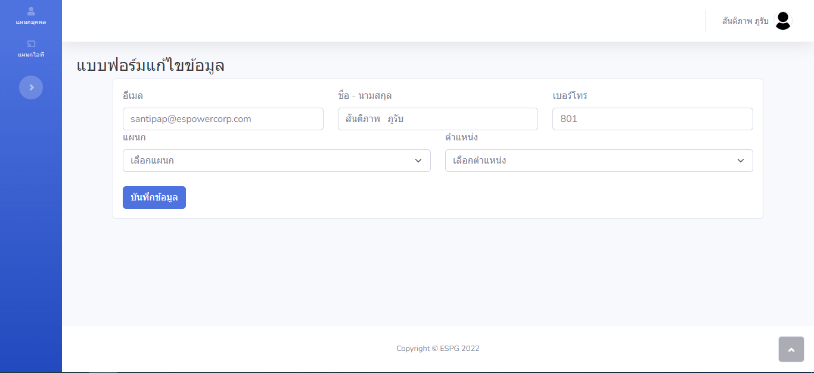

1. หน้าแก้ไขรหัสผ่าน

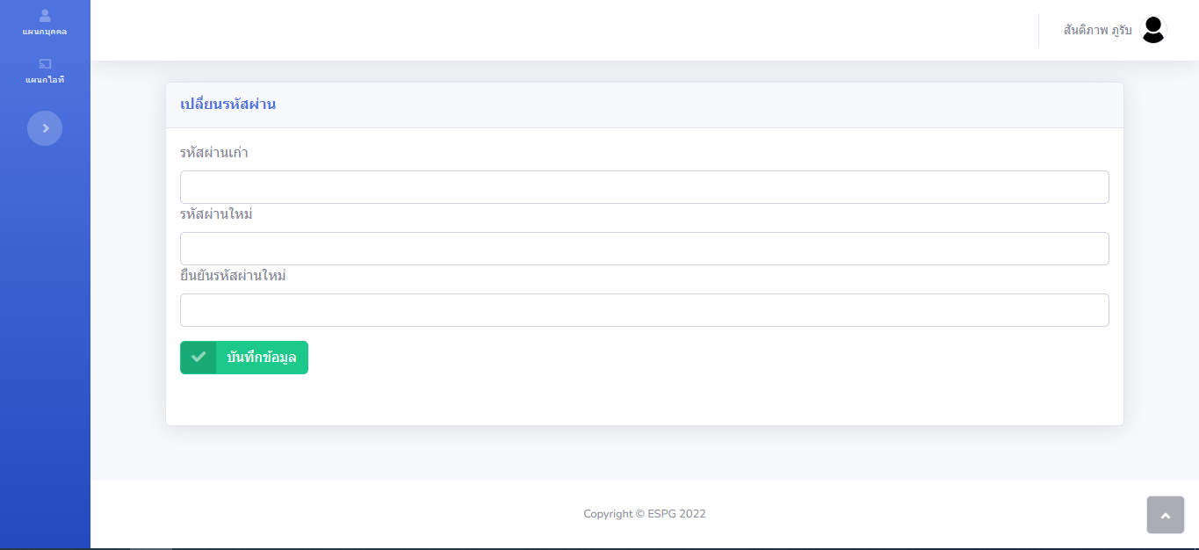

* ช่องรหัสผ่านเก่า = ใส่รหัสปัจจุบัน
* รหัสผ่านใหม่ = ใส่รหัสที่จะเปลี่ยน
* ยืนยันรหัสผ่านใหม่ = ใส่รหัสที่จะเปลี่ยนอีกครั้ง และ ต้องตรงกับช่องรหัสผ่านใหม่

1. หน้าเมนูแผนกบุคคล

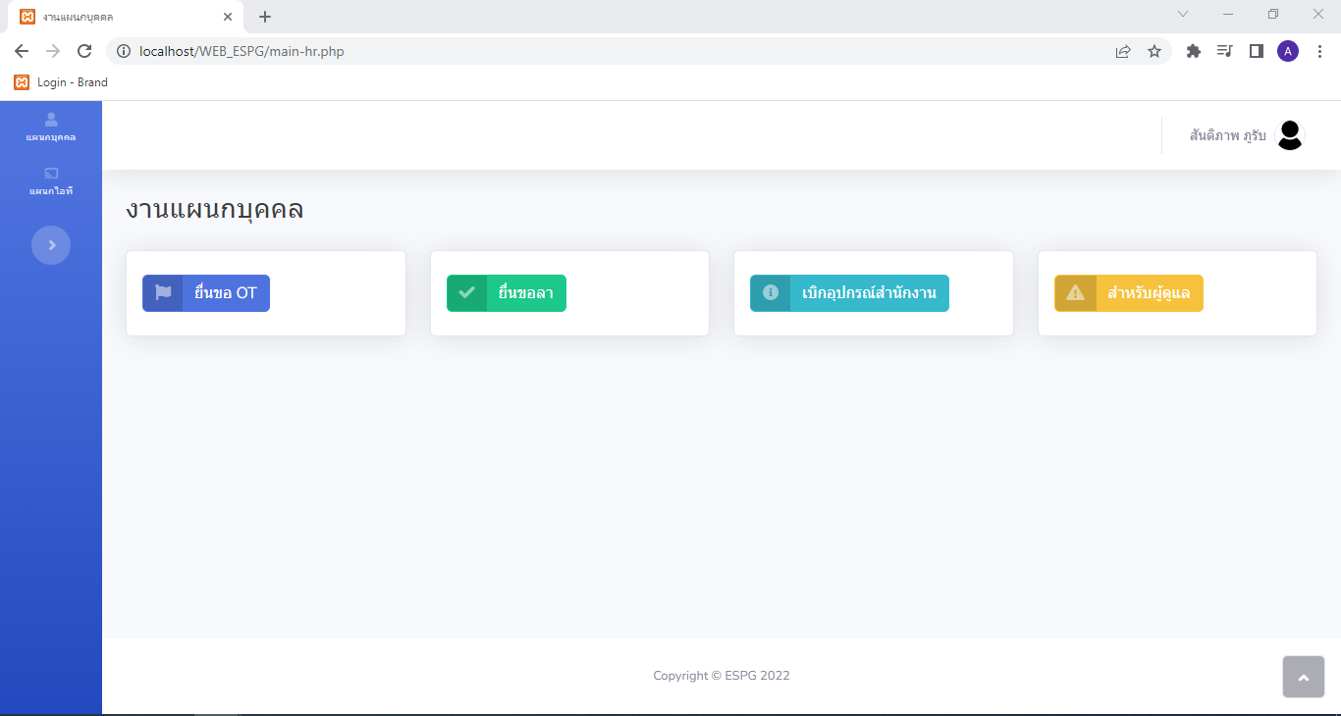

4

3

2

1

1. ปุ่มสำหรับไปหน้ายื่นขอ OT
2. ปุ่มสำหรับไปหน้ายื่นขอวันลา (ยังไม่เสร็จ)
3. ปุ่มสำหรับไปหน้าเบิกอุปกรณ์สำนักงาน
4. ปุ่มสำหรับไปหน้าการจัดการ (สำหรับผู้ดูแลเท่านั้น)
5. หน้าแบบฟอร์มขอล่วงเวลา

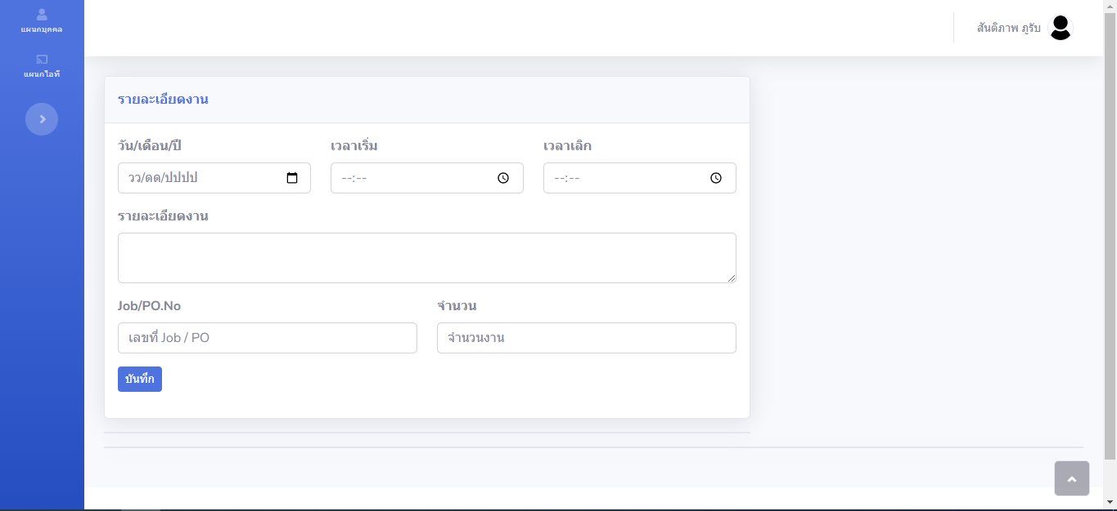

1. หน้าแบบฟอร์มเบิกอุปกรณ์สำนักงาน

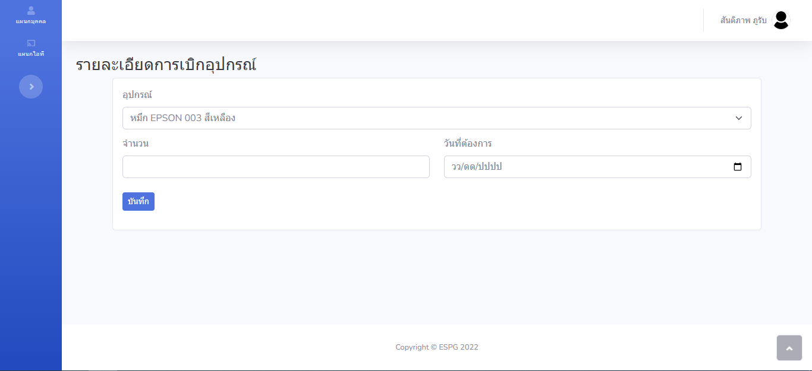

1. หน้าเมนูสำหรับผู้ดูแล

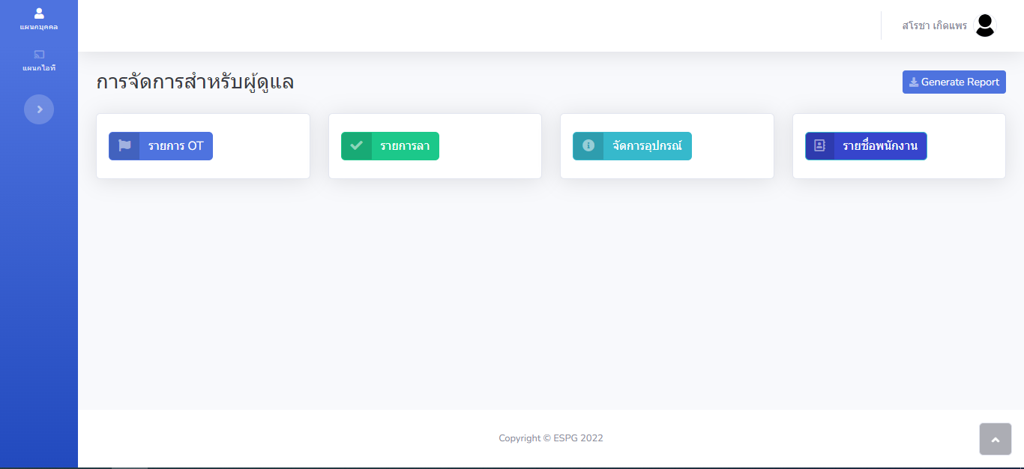

1

4

3

2

1. ปุ่มสำหรับไปหน้ารายการขอล่วงเวลา
2. ปุ่มสำหรับไปหน้ารายการขอลา (ยังไม่เสร็จ)
3. ปุ่มสำหรับไปหน้าจัดการอุปกรณ์สำนักงาน
4. ปุ่มสำหรับไปหน้ารายชื่อพนักงาน
5. หน้ารายการขอล่วงเวลา

3

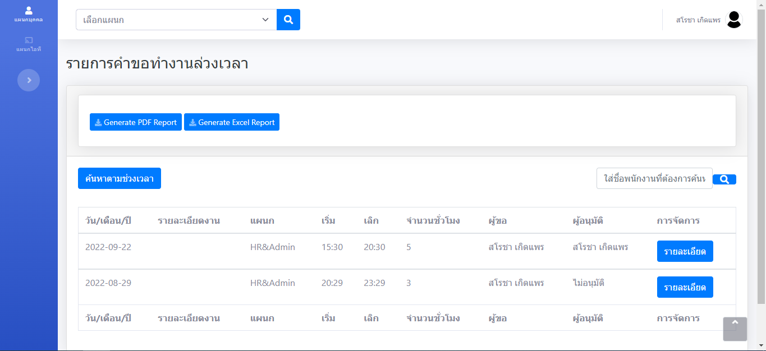

5

1

2

4

1. ส่วนแสดงข้อมูลการขอล่วงเวลา
2. ส่วนสำหรับออกรายงานทั้งแบบ PDF และ Excel

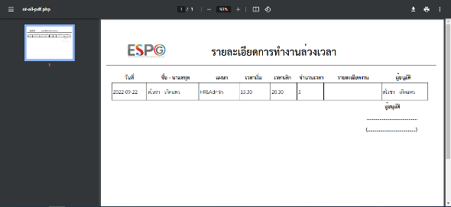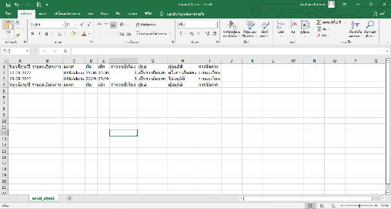

1. ส่วนกรองข้อมูลตามแผนก
2. ส่วนพิมพ์ค้นหาตามชื่อพนักงาน
3. ปุ่มสำหรับไปหน้ารายละเอียดขอคำขอนั้น ๆ

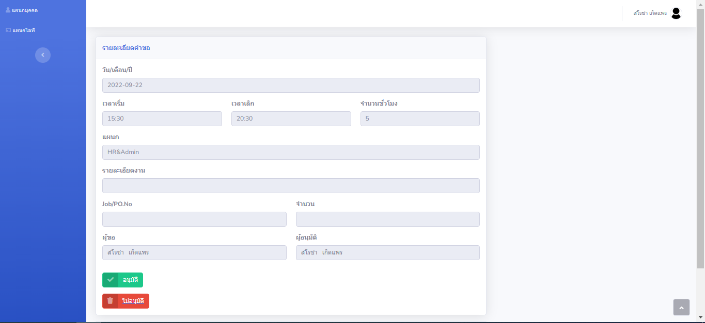

1. หน้าจัดการอุปกรณ์

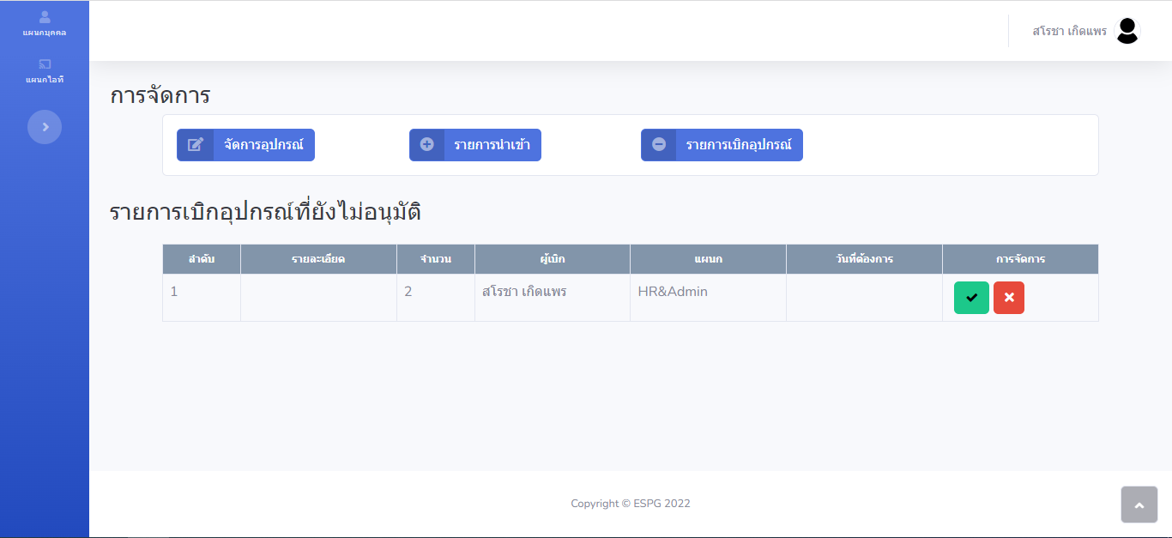

2

4

3

1

1. ส่วนแสดงข้อมูลการขอเบิกที่ยังไม่อนุมัติ
2. ปุ่มสำหรับไปหน้าลงทะเบียนอุปกรณ์
3. ปุ่มสำหรับเพิ่มข้อมูลนำเข้าอุปกรณ์
4. ปุ่มสำหรับดูรายการขอเบิกทั้งหมด
5. หน้าจัดการอุปกรณ์

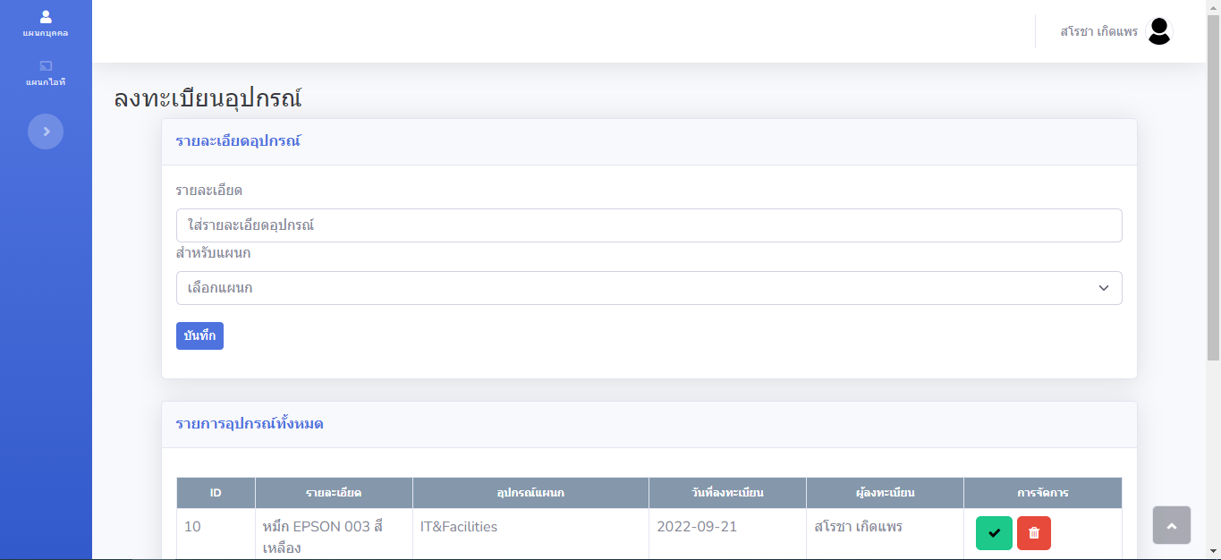

2

1

1. ส่วนสำหรับลงทะเบียนอุปกรณ์
2. ข้อมูลอุปกรณ์ที่ลงทะเบียนแล้วทั้งหมด
3. หน้านำเข้าอุปกรณ์

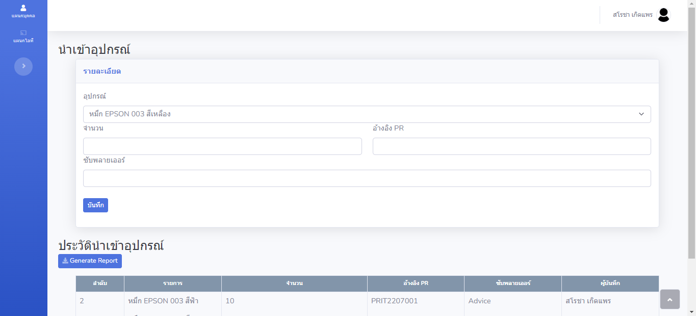

2

1

1. ส่วนแบบฟอร์มรายละเอียดอุปกรณ์ที่นำเข้า
2. ส่วนแสดงประวัติการนำเข้าอุปกรณ์ทั้งหมด
3. หน้ารายการเบิก

